Esercizio 2.5. Abbinare le tecnologie assistive con la loro utilità

Per fare questo esercizio, il lettore troverà due tabelle con struttura identica nelle due pagine seguenti. Ogni tabella è formata da 3 colonne. Le due colonne sul lato sinistro mostrano una foto o un'immagine di 9 dispositivi tecnologici di assistenza e la loro definizione. La colonna a destra mostra diverse opzioni casuali sulla potenziale utilità di questi prodotti per migliorare la qualità della vita di persone AAWID. -Un prodotto tecnologico potrebbe avere diversi usi.

L'educatore potrebbe iniziare l'esercizio descrivendo il primo prodotto tecnologico - braccialetto con localizzatore GPS. In seguito, un dibattito può essere avviato per permettere a persone AAWID di riflettere e abbinare questo prodotto con la sua possibile utilità, come può essere nella parte destra di questa pagina. L'educatore può fare lo stesso con il resto dei prodotti.

Nota: Bisogna sottolineare che la tecnologia assistiva sta avanzando molto e ogni paese potrebbe avere diversi strumenti o applicazioni specifiche. Pertanto, gli educatori dovrebbero farsi consigliare per sapere quali strumenti aggiornati sono disponibili sul mercato, se sono gratuiti o a pagamento, adattabili a diversi utenti, ecc.

Non-real example of matching.

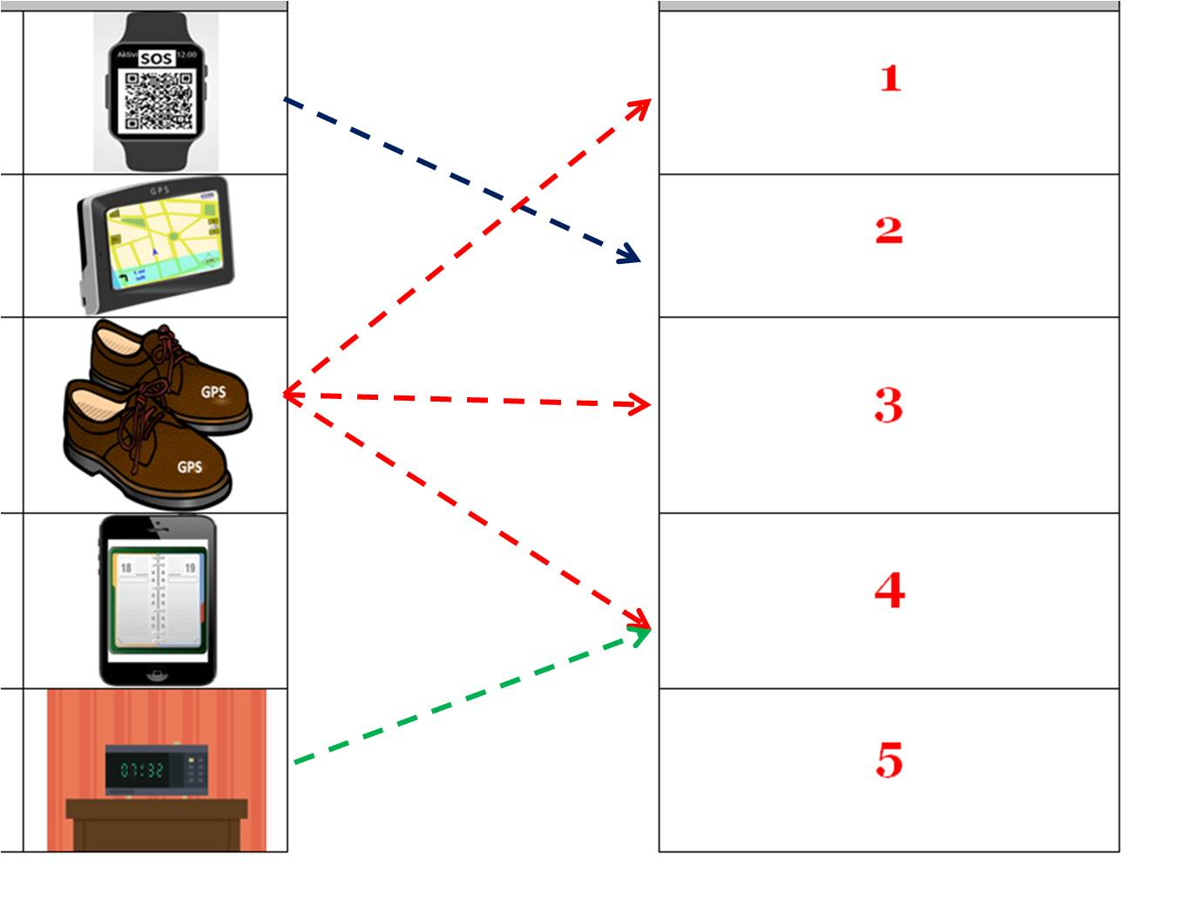

Tecnologia assistive |  |  |  | Abbina ogni prodotto alla sua utilità |  |  | Potrebbe aiutarmi se…
Braccialetto con localizzatore GPS che ha un codice QR inciso al laser, che contiene i dati sanitari e personali da utilizzare in caso di emergenza. |  |  |  |  |  |  | 1  …ho problem ad orientarmi all’aperto.
Navigatore GPS per pedoni. Permette alla tua famiglia di conoscere la tua posizione attuale fuori casa. Entra in tasca. |  | 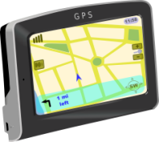 |  |  |  |  | 2  ...mi perdo quando vado da solo in un posto.
Suola/scarpa intelligente con GPS. Possono essere programmate per operare un percorso pedonale, vibrando se si è sulla strada sbagliata. |  | 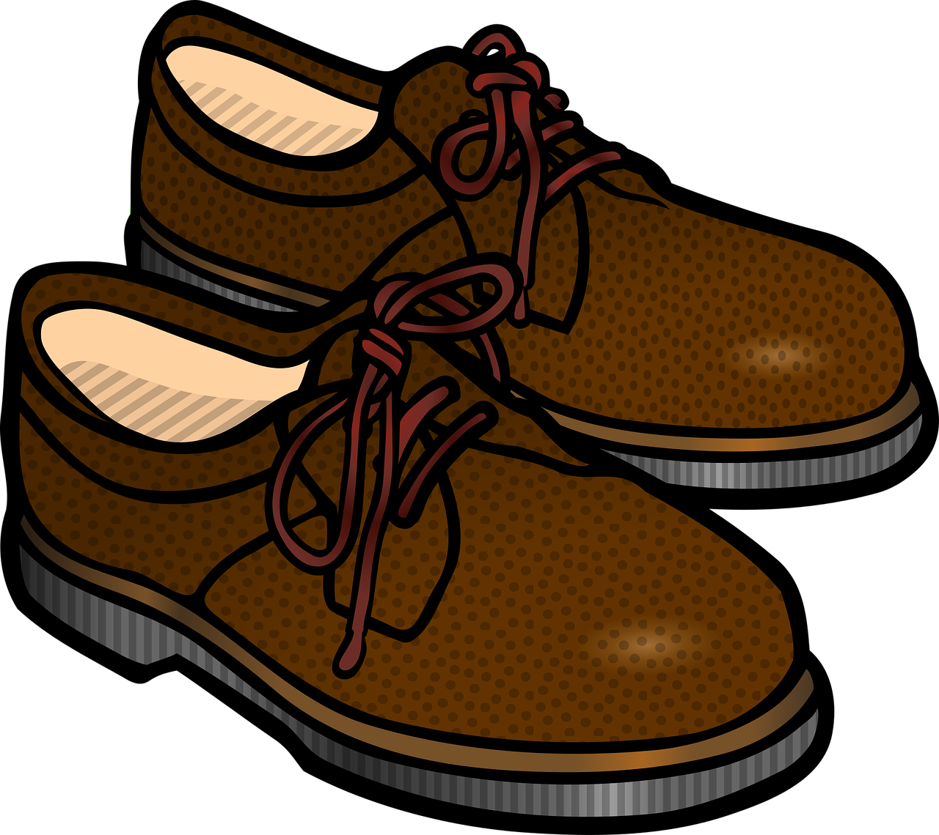  GPS  GPS |  |  |  |  | 3  ...ho bisogno di sapere quali attività devo fare oggi/ questa settimana.
APP. Programma giornaliero di attività da utilizzare con il tuo cellulare. |  | 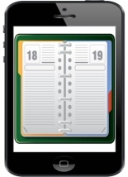 |  |  |  |  | 4  ...devo svegliarmi puntuale e devo avere un riferimento temporale.
Sveglia “parlante”. |  | 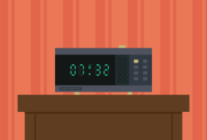 |  |  |  |  | 5  ...ho bisogno di sapere come arrivare in un posto e far sapere alla mia famiglia dove sono.
 | Tecnologia assistive |  |  |  | Abbina ogni prodotto alla sua utilità. |  |  | Potrebbe aiutarmi se…
 | APP Lista della spesa nel tuo cellulare.  È disponibile una versione con pittogrammi. |  | 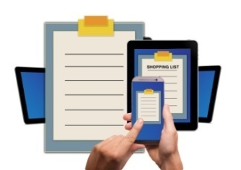 |  |  |  |  | 6  …dimentico le attività che devo fare.
 | L'uso della sveglia del tuo telefono cellulare. |  | 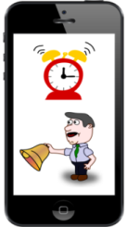 |  |  |  |  | 7  …non ricordo a che ora devo prendere i miei farmaci e quali farmaci devo prendere.
 | APP per cellulare per aiutarvi a ricordare l'assunzione dei farmaci. |  | 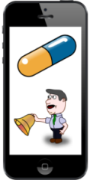 |  |  |  |  | 8  ... dimentico quanto devo cucinare un cibo.
 | Timer da cucina. |  | 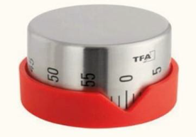 |  |  |  |  | 9  ... se ho bisogno di aiuto per sapere quando fare le spese e dove trovare gli oggetti al supermercato.

